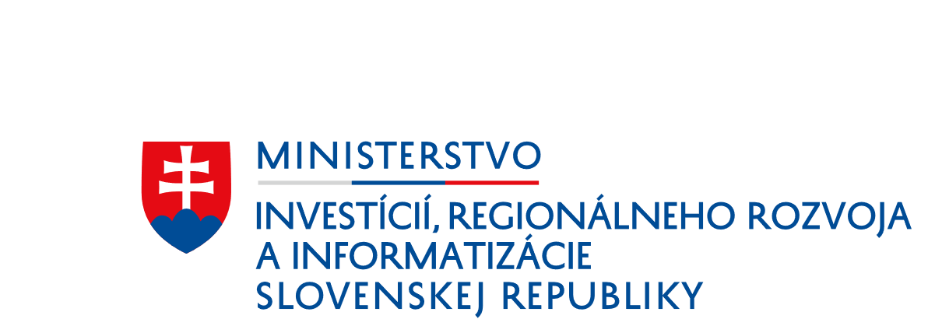
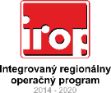
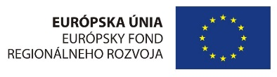
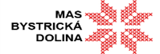

SVaM s. r. o.
Nová Bystrica 1066, 023 05 Nová Bystrica

IČO: 54 352 754

DIČ: 2121644140

IČ DPH: SK2121644140

Výzva na predkladanie ponúk

pre zákazku podľa zákona č. 343/2015 Z. z. o verejnom obstarávaní
a o zmene a doplnení niektorých zákonov v znení neskorších predpisov
(ďalej len „ZVO“)

1. Obstarávateľ:

Obchodné meno/názov: SVaM s. r. o.
V zastúpení: Viktória Kuricová
Sídlo: Nová Bystrica 1066, 023 05 Nová Bystrica
IČO: 54 352 754
DIČ: 2121644140
IČ DPH: SK2121644140

Kontaktné údaje:
E - mail: svam.sro@gmail.com
Tel číslo: +421 948 197 686

2. Zatriedenie obstarávacieho subjektu podľa zákona: Obstarávateľ v zmysle ZVO a Jednotnej príručky pre žiadateľov/prijímateľov k procesu a kontrole verejného obstarávania/obstarávania
3. Názov zákazky podľa verejného obstarávateľa: „Automobil“
4. Druh zákazky (tovar, služby, stavebné práce): tovary

5. Hlavné miesto dodania tovaru/poskytnutia služieb/uskutočnenia stavebných prác: k. ú. Nová Bystrica

6. Výsledok verejného obstarávania (typ zmluvy, lehota na realizáciu zákazky, platobné podmienky): objednávka, ktorá bude v súlade s/so:
- právnymi predpismi SR
- dobrými mravmi
- obchodnými a zmluvnými podmienkami zadanými obstarávateľom v tejto výzve a jej prílohách
- s pravidlami v rámci Integrovaného regionálneho operačného programu systémom riadenia EŠIF

Uchádzač prejaví svoj súhlas s obchodnými a zmluvnými podmienkami zadanými verejným obstarávateľom podpisom čestného vyhlásenia (Príloha č. 2).

Termín dodania do 30 dní od vystavenia objednávky zo strany kupujúceho, najneskôr do 31.10.2023
7. Opis predmetu zákazky: Predmet zákazky je dodanie dodávkového automobilu. Podrobný opis zákazky je uvedený v tabuľke v Prílohe č. 3, ktorá zároveň slúži ako typizovaný ponukový list pre predkladateľa ponuky (predkladateľ ponuky je oprávnený v zmysle právnych predpisov predložiť ocenenie ekvivalentného produktu. Pre takýto prípad vyplní prípadné pozmenené parametre do tabuľky).
8. Spoločný slovník obstarávania: 34136000-9 – Dodávkové automobily
9. Predpokladaná hodnota zákazky v EUR bez DPH: Predpokladaná hodnota zákazky bola určená prieskumom v zmysle § 6 ods. 1 ZVO.: 38 405,67 EUR bez DPH.
10. Hlavné podmienky financovania a platobné dojednania: Zákazka bude financovaná z Integrovaného regionálny operačného programu a vlastných zdrojov obstarávateľa v rámci projektu:
Názov projektu: Inovácia podnikania spoločnosti SVaM s.r.o. nákupom úžitkového vozidla
Miesto realizácie projektu: Nová Bystrica
Kód Výzvy: IROP-CLLD-Q575-511-001

11. Podmienky účasti:
Obstarávateľ vylúči uchádzača, ktorý nespĺňa podmienky účasti podľa § 32 ods. 1 písm. e) a f) alebo ak u neho existuje dôvod na vylúčenie podľa § 40 ods. 6 písm. f).

12. Kritérium/kritériá na vyhodnotenie ponúk a pravidlá ich uplatnenia:
Obstarávateľ bude hodnotiť cenu, v ktorej budú zohľadnené podmienky platnosti ceny podľa výzvy, pričom sa hodnotí celková cena bez DPH (resp. cena celkom).

13. Lehota na predkladanie ponúk uplynie dňa: 09.10.2023 o 09.00 hod.

Na ponuku predloženú po uplynutí lehoty na predkladanie ponúk verejný obstarávateľ nebude prihliadať.

14. Spôsob a miesto na predloženie ponúk: Ponuky môžu byť doručené v listinnej podobe v uzatvorených obálkach a označené: “Automobil” – VEREJNÁ SÚŤAŽ - NEOTVÁRAŤ, osobne alebo poštou na miesto predkladania ponúk. Ponuky môžu byť doručené aj v elektronickej podobe na adresu svam.sro@gmail.com v predmete e-mailu označené heslom: “Automobil” – VEREJNÁ SÚŤAŽ – NEOTVÁRAŤ.

15. Požadovaný (odporúčaný) obsah ponuky:

- Požadujeme, aby ponuka obsahovala nasledovné doklady a údaje: uviesť podľa predmetu zákazky:
  - Identifikačné údaje uchádzača: (obchodné meno a sídlo uchádzača, IČO, DIČ, IČ pre daň, telefón, fax, e-mail, webová stránka, bankové spojenie, č. účtu a pod.) s uvedením predmetu zákazky na ktorú sa ponuka predkladá.
  - Návrh uchádzača na plnenie kritéria na vyhodnotenie ponúk: (Vyplnený Návrh uchádzača na plnenie kritérií - Príloha č. 1 tejto Výzvy)
  - Fotokópia dokladu o oprávnení dodávať tovar, poskytovať službu resp. uskutočňovať stavebné práce. U právnických osôb napr. výpis z obchodného registra, u fyzických osôb napr. výpis zo živnostenského registra (stačí fotokópia) v prípade, že uchádzač predloží ponuku na základe zákazky zverejnenej na webovom sídle verejného obstarávateľa.
  - Možnosť predloženia variantnej ponuky: NIE. Ponuka sa predkladá na celý predmet obstarávania.
  - Jazyk ponuky: Celá ponuka, doklady a dokumenty v nej predložené musia byť vyhotovené v slovenskom jazyku. Uchádzač so sídlom mimo územia Slovenskej republiky predkladá ponuku v pôvodnom jazyku a súčasne predloží úradný preklad do slovenského jazyka, okrem dokladov predložených v českom jazyku.
  - Podpísané Čestné vyhlásenie uchádzača o súhlase s obchodnými a zmluvnými podmienkami verejného obstarávania – Príloha č. 2. tejto Výzvy
  - dátum vypracovania cenovej ponuky
  - podpis (prípadne pečiatku) osoby

Označenie ponuky: Ponuky môžu byť doručené v listinnej podobe v uzatvorených obálkach a označené: “Automobil” – VEREJNÁ SÚŤAŽ - NEOTVÁRAŤ, osobne alebo poštou na miesto predkladania ponúk. Ponuky môžu byť doručené aj v elektronickej podobe na adresu svam.sro@gmail.com v predmete e-mailu označené heslom: “Automobil” – VEREJNÁ SÚŤAŽ – NEOTVÁRAŤ

16. Vyhodnotenie ponúk:

Vyhodnotenie ponúk z hľadiska splnenia podmienok účasti a vyhodnotenie ponúk z hľadiska splnenia požiadaviek na predmet zákazky sa uskutoční po vyhodnotení ponúk na základe kritéria na vyhodnotenie ponúk, a to v prípade uchádzača, ktorý sa umiestnil na prvom mieste v poradí. Ak ponuka uchádzača nebude obsahovať všetky náležitosti podľa tejto výzvy, uchádzač bude požiadaný o vysvetlenie alebo doplnenie predložených dokladov.

Ak dôjde k vylúčeniu uchádzača alebo jeho ponuky, vyhodnotí sa následne splnenie podmienok účasti a požiadaviek na predmet zákazky u ďalšieho uchádzača v poradí tak, aby uchádzač umiestnený na prvom mieste v novo zostavenom poradí spĺňal podmienky účasti a požiadavky na predmet zákazky.

Verejný obstarávateľ po vyhodnotení ponúk bezodkladne zašle informáciu o vyhodnotení ponúk všetkým uchádzačom elektronicky. Verejný obstarávateľ bude úspešného uchádzača kontaktovať prostredníctvom elektronickej pošty ihneď po vyhodnotení. Úspešnému uchádzačovi bude vystavená objednávka
Verejný obstarávateľ si vyhradzuje právo neprijať ponuku v prípade, ak bude neregulárna alebo inak neprijateľná pre verejného obstarávateľa, alebo sa zmenili okolnosti, za ktorých sa táto výzva vyhlásila a nebolo možné ich vopred predpokladať.
Verejný obstarávateľ si vyhradzuje právo vylúčiť uchádzača v prípade, ak zistí, že vo svojej ponuke uviedol nepravdivé údaje.
V prípade, že verejný obstarávateľ použil v rámci opisu predmetu zákazky konkrétneho výrobcu, výrobný postup, značku, patent, typ, krajinu, oblasť alebo miesto pôvodu alebo výroby, môže uchádzač v súlade s § 42 ods. 3 zákona o verejnom obstarávaní predložiť ponuku i na technický a funkčný ekvivalent.
17. Jazyk, v ktorom možno predložiť ponuky:

Štátny jazyk, slovenský jazyk (alebo český jazyk)

18. Zákazka sa týka projektu / programu financovaného z fondov EÚ: iROP

Názov projektu: Inovácia podnikania spoločnosti SVaM s.r.o. nákupom úžitkového vozidla
Kód projektu: IROP-CLLD-Q575-511-001-008
Kód Výzvy: IROP-CLLD-Q575-511-001

19. Dátum zaslania výzvy na predkladanie ponúk: 02.10.2023

Prílohy:
Návrh uchádzača na plnenie kritérií - Príloha č. 1.
Čestné vyhlásenie o súhlase s obchodnými a zmluvnými podmienkami – Príloha č. 2.
Príloha č. 3: Typizovaný ponukový list

V Novej Bystrici dňa 02.10.2023

..........................................................
Viktória Kuricová, konateľ
SVaM s. r. o.
PRÍLOHA č. 1

Návrh uchádzača na plnenie kritérií
Názov zákazky: “Automobil”

Obchodné meno: ..............................................................................................
IČO: ..............................................................................................
Zastúpená: ..............................................................................................
Uchádzač: je/nie je platcom DPH*

Celková (zmluvná) cena s DPH (resp. cena celkom):
Z toho cena bez DPH
Z toho DPH
Z toho sadzba DPH v %

V ...................................... dňa ........................ ...................................................................
Osoba oprávnená konať v mene uchádzača

PRÍLOHA č. 2

Čestné vyhlásenie uchádzača o súhlase s obchodnými a zmluvnými podmienkami
Názov zákazky: “Automobil”

ČESTNÉ VYHLÁSENIE

Obchodné meno .............................................................................................. IČO: ...........................
zastúpená ................................................................................................................................................. týmto
čestne vyhlasuje
- že súhlasí s podmienkami zadanými verejným obstarávateľom vo výzve na predloženie ponuky,
- že ním poskytnuté údaje sú úplné a pravdivé;
- že spĺňa podmienky účasti podľa § 32 ods. 1 písm. e) a f),
- nie je mu známy dôvod na vylúčenie podľa § 40 ods. 6 písm. f)

V .............................................. dňa ........................

...................................................................
Osoba oprávnená konať v mene uchádzača

PRÍLOHA č. 3
Typizovaný ponukový list
Názov zákazky: “Automobil”

Objem valcov ....... 2000 – 2500 cm3 ........................................
Výkon motora .......98 – 110 kW ........................................
Počet miest na sedenie..... 7 – 9 ........................................
Tempomat ........................................
Uhol otváravosti zadných dvier.... 220 – 260 stupňov ........................................
Objem nákladového priestoru ...... 10 – 15 m3 ........................................
Prevodovka .... 6 stup. Manuál ........................................
Úžitková hmotnosť 1100 – 1350 kg .........................................
Elektrické ovládanie okien ........................................
Centrálne uzamykanie ........................................

- - pre vyplnenie ponukového listu použiť konkrétnu hodnotu parametru, prípadne vyplniť formou Áno/Nie

Nehodiace sa prečiarknite

